Муниципальное дошкольное образовательное учреждение
«Детский сад № 271 Краснооктябрьского района Волгограда»

Занятие по познавательному развитию
в старшей группе № 6
Тема: «Здоровое питание – это здорово»

Воспитатель:
Елена Борисовна Изюмова

Волгоград, 2022
Цель: формирование у детей представления о правильном питании, как основе здорового образа жизни.
Задачи:
расширять и уточнять знания детей о полезных продуктах; формировать умение детей принимать и выполнять правила игры, высказывать своё мнение, считаться с мнением сверстников, выслушивать мнения других, самостоятельно решать проблемные ситуации, справедливо оценивать свои результаты и радоваться за успехи других.
развивать познавательный интерес, детскую инициативу и самостоятельность, умение анализировать, делать выводы, рассуждать,
развивать умение взаимодействовать в командах: общаться, договариваться, обсуждать, находить общее решение, помогать другим, поддерживать диалог.
воспитывать интерес к здоровому образу жизни, бережное отношение к собственному здоровью.
Оборудование: маршрутный лист; конверты с заданиями; карточки с изображением продуктов; муляжи фруктов; картинки с изображением овощей и фруктов; корзина, дидактические игры «Магазин», «Полезные и вредные продукты», «Поварята
Воспитатель:
Здравствуйте, детишки,
Девчонки и мальчишки.
Мне сегодня пришло письмо,
Необычное оно.
Малыш Барбоскин − наш давний друг
Заболел негаданно вдруг.
Помощь срочная нужна.
Поможем Малышу, детвора?
Дети: даааа.
Воспитатель: Итак, друзья, Малышу нужно позвонить.
Здравствуй, Малыш,
Что случилось?
Поделись.
Малыш: (запись на диктофоне)
Приболел, я вот немножко,
Закрутило мой живот.
Стал лечиться пирогом с картошкой,
Потянул я тортик в рот.
Не пройдет никак болезнь,
Что мне сделать, чтобы съесть?
Воспитатель: Мы с детьми тебе поможем,
Вылечим тебя на раз.
На ноги поставить сможем
И начнем мы, прям сейчас!
Итак, дети, чтобы научить Малыша правильно и полезно питаться, нам нужно выполнить несколько заданий.
Задание № 1 − «Загадочное»:
Перед вами игра сказочная.
Дети, вы игру пройдите,
Малыша вы научите,
Что не все, что в рот полезло,
Кушать нужно и полезно.
Перед детьми лежат перевёрнутые карточки, дети бросают кубик, открывают карточки, и говорят что это, чем полезно.

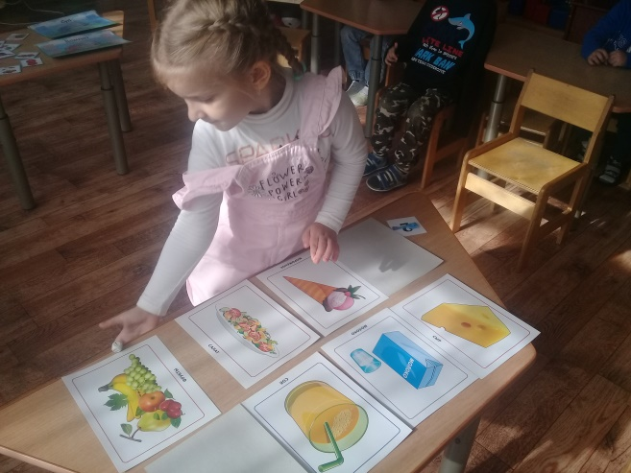
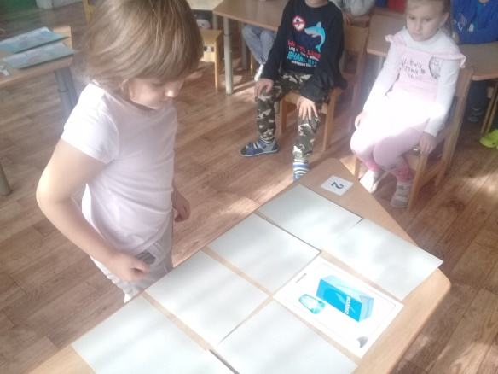

Задание № 2 «Знатоки»
Нужно отгадать загадки, чтобы узнать названия полезных продуктов.
Летом – в огороде,
Свежие, зелёные,
А зимою – в бочке,
Крепкие, солёные. (огурец)

До слёз доводит он без рук
Догадались? Это… (лук)

Белый цвет оно имеет,
Кто пьёт его, тот не болеет,
С детства вкус его все знают,
При болезнях помогает.
Нам его даёт корова,
Вы назвать его готовы? (молоко)

В море плавает в реке, с плавниками, в чешуе.
Она ни с кем не говорит,
Пузырьки пускает и молчит. (рыба)
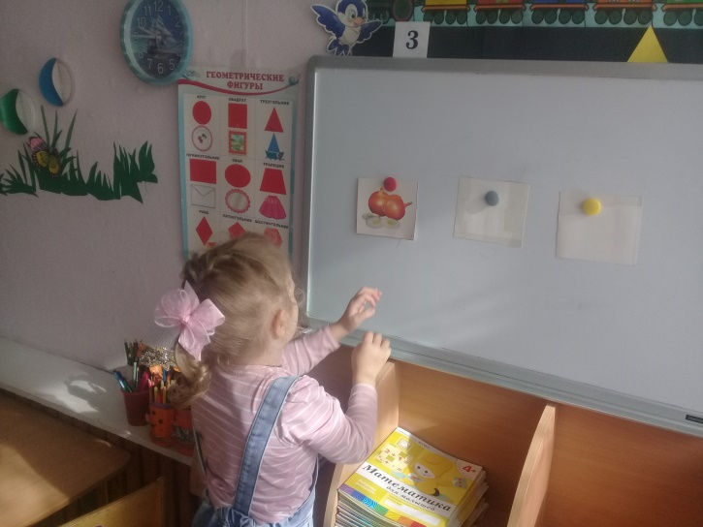
А теперь, давайте посмотрим, правильно ли вы отгадали загадки.

Задание 3 «Вершки и корешки»
Я сейчас буду называть овощи, а вы будьте внимательны.
Если мы у него едим то, что растёт над землёй, то руки поднимаем вверх – это «вершки».
Если едим то, что растёт под землёй, то приседаем – это «корешки»
А если у растения съедобны и вершки и корешки, то дети подпрыгивают и сразу приседают.
Команды, выполняя задание на этой станции, выстраиваются в два ряда. Если кто-то ошибается, он делает шаг назад. Побеждает та команда, где останется больше участников.
Примеры растений:
Картофель – корешки
Лук – вершки и корешки
Морковь – корешки
Тыква – вершки
Свёкла – корешки
Сельдерей – вершки и корешки
Капуста – вершки
Помидор – на грядке
Редис – корешки
Репа – корешки
Чеснок – корешки
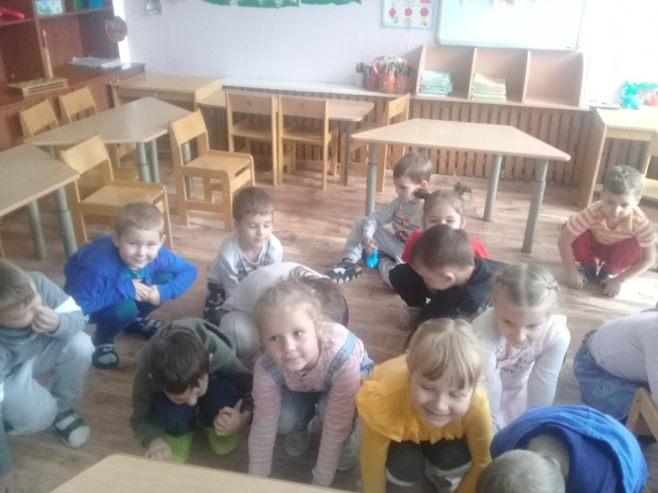
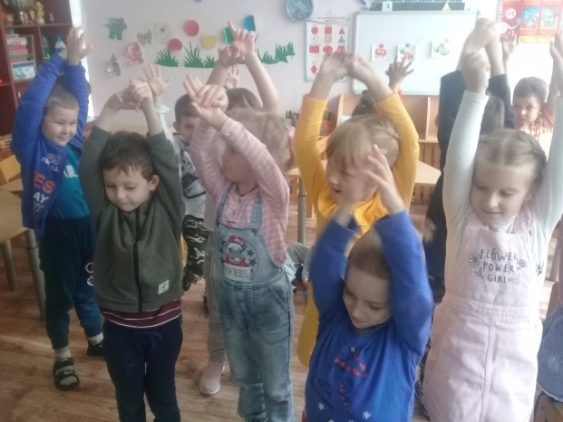
Огурец – вершки.

Задание 4 «Магазин»
Ребята, давайте сходим в магазин и купим для Малыша продукты.
Дети выбирают продукты для супа и компота.
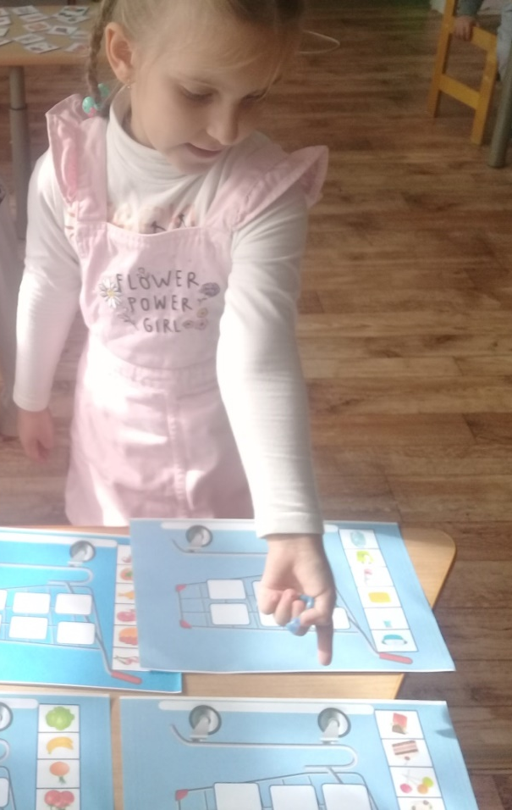
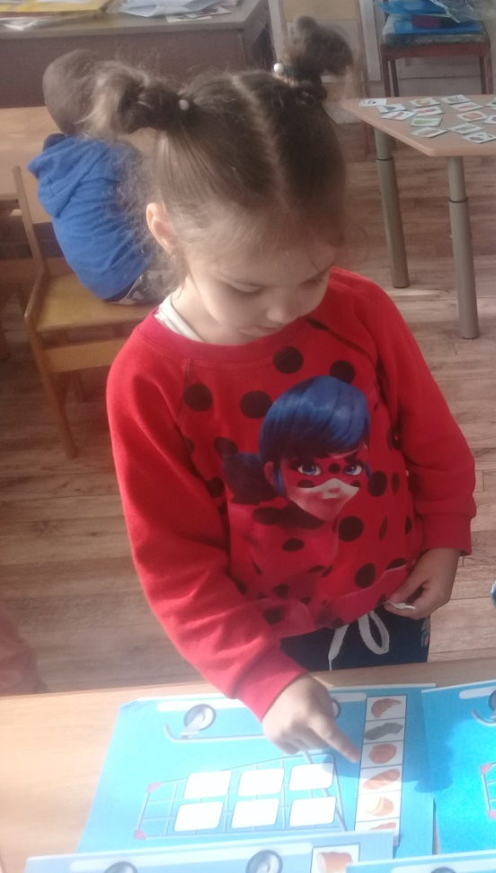

Задание 5 «Поварята»
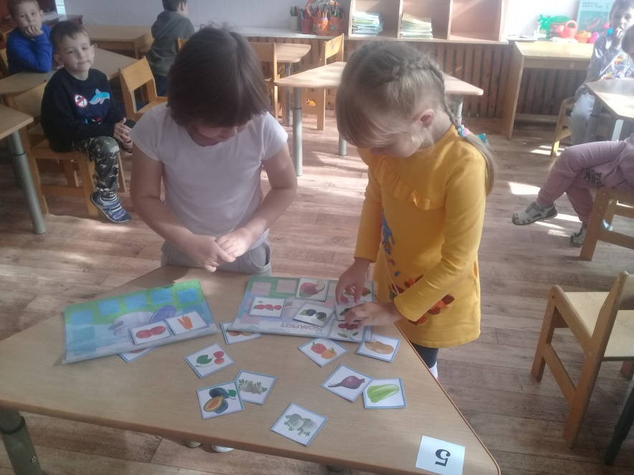
Дети варят компот и суп.

Задание 6 «Правила питания»
Воспитатель: Посмотрите, в этом задании появился маленький светофор, похожий на пешеходный.
У него два сигнала: красный и зеленый. (В руках у детей красные и зеленые кружочки). Представьте, что вы переключаете этот светофор. Если правило верное и вы с ним согласны, то покажите зеленый кружок. Если правило неверное, следует показать красный.
1. Садиться за стол с немытыми руками.
2. Есть в одно и то же время не менее трех раз в день.
3. Есть быстро, торопливо.
4.Обязательно есть овощи и фрукты.
5.После еды полоскать рот.
6. За столом болтать, махать руками.
7.Тщательно пережевывать пищу.
8. Есть, сидя за телевизором.
9. Больше есть сладостей.
10. Не употребляйте чипсы, кириешки, лимонад.
Дети показывают нужные кружочки.

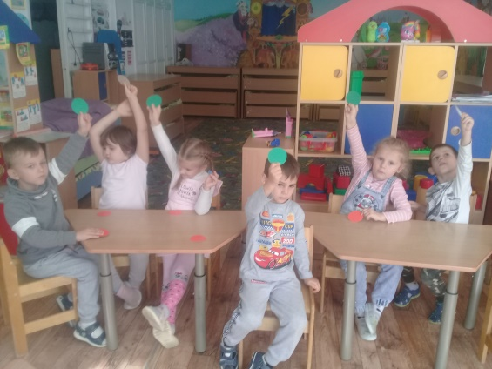
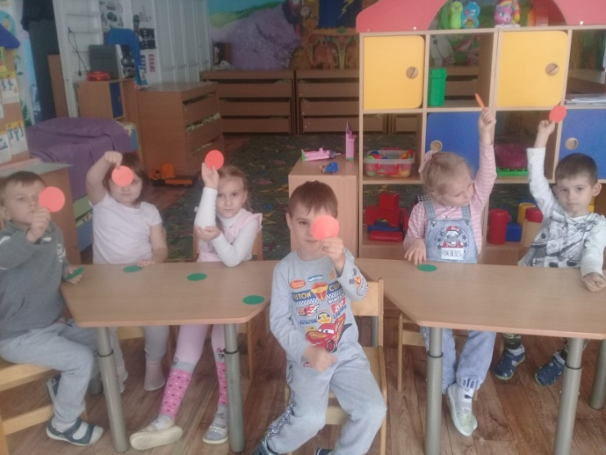

Задание 7 - «Вредно-полезно».
Что ж, задание другое,
Расскажу сейчас, какое.
Нужно данные продукты Вам сложить, будто конструктор.
Смайл-улыбка — что полезно, Нужно кушать Малышу,
Грустный смайл — все то, что вредно.
Что ж, к столу вас попрошу.
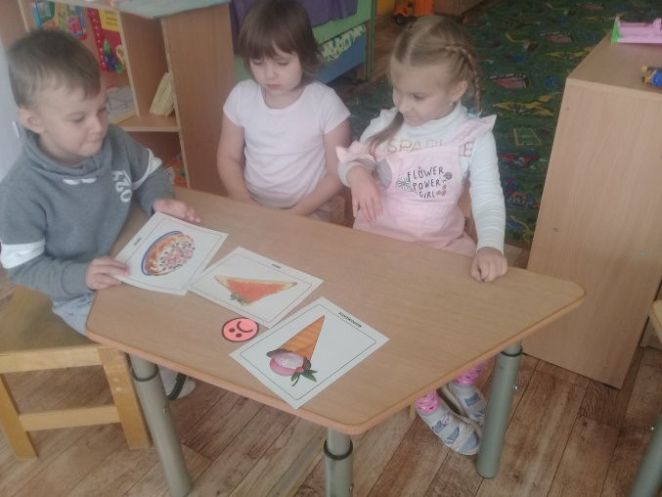
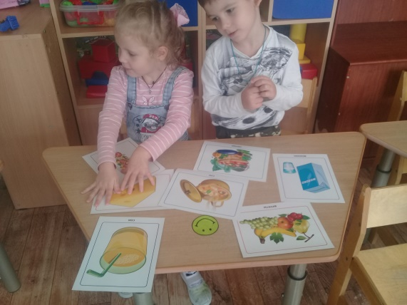
(Игра «Собираем цепочку «Вредно - полезно»).

Ну вот, Малыш, теперь ты знаешь,
В чем твоя беда.
Есть много сладкого, не стоит,
Запомни навсегда.
Побольше кушай рыбы, каши,
И фруктов, овощей,
Все, что сказали дети наши,
Ешь больше — не жалей!
Ты будь всегда-всегда здоровым,
К нам в гости заходи.
Играть с тобой мы были рады,
Ну а теперь пора идти!
Итог. Ребята, вы молодцы, научили Малыша правильно питаться, а вы сами соблюдаете эти правила?

